Герои среди нас

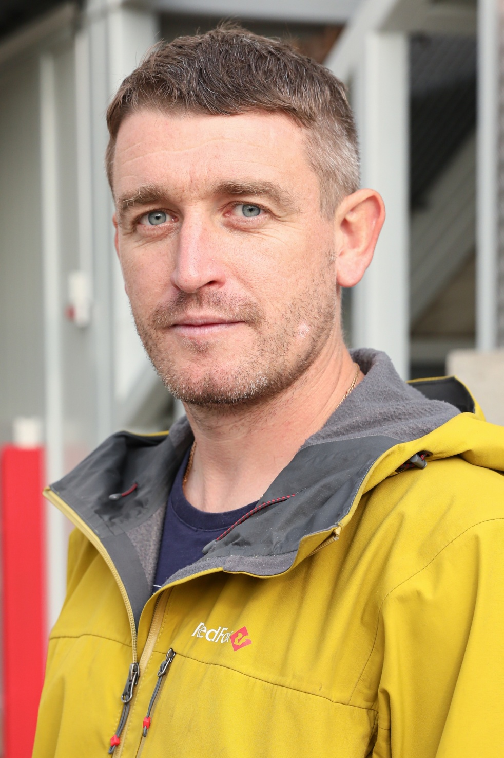

В столице подвели итоги конкурса «Московские мастера» среди спасателей. В соревнованиях участвовали сотрудники Пожарно-спасательного центра Москвы, Московской городской поисково-спасательной службы на водных объектах и Московского авиационного центра.
За звание лучшего боролись 18 человек. На протяжении многих лет спасатели АСО№8 ГКУ «ПСЦ», расположенного на территории Юго-Западного административного округа Москвы становятся призёрами, что говорит о высоком профессионализме. Очередной конкурс не стал исключением. Спасатель 1-ого класса Денис Егоров занял 2-е место.
Денис Егоров прошел аттестацию и стал спасателем в 2006 году. В аварийно-спасательном отряде № 8 Пожарно-спасательного центра Москвы работает уже 14 лет. Опытный спасатель и прекрасный семьянин. Имеет нагрудной знак МЧС России «За заслуги». Увлекается хоккеем, предпочитает вид активного отдыха.
«Мне нравится участвовать в профессиональных соревнованиях, получать дополнительный опыт, новые навыки и поддерживать себя в хорошей физической форме, - поделился Денис. - Так, в 2019 году в Пятигорске (Ставропольский край), принимал участие в составе сборной команды Департамента ГОЧСиПБ города Москвы в региональных соревнованиях XVII Чемпионата по служебно-прикладному виду спорта «Многоборье спасателей МЧС России», где завоевали «серебро». В этом конкурсе принимаю участие во второй раз, первый был в 2007 году. Соревнования на подготовленность во всех областях спасательного дела. Для участия делал все возможное — готовился и тренировался. Что касается самих соревнований, удалось практически всё. 2-е место – это здорово. Я рад, что сумел показать очень высокий уровень профессиональной подготовки и попасть в тройку лучших спасателей.»

